实现拖拽效果插件

一、实训目标
1、使用jQuery实现拖拽效果插件的制作
二、实训任务
1、实现拖拽效果
2、将拖拽效果封装成插件
三、实训重点
1、实现拖拽效果的思路
2、事件对象的使用
3、jQuery鼠标事件的使用
4、jQuery插件方法的使用
四、课时安排
5课时
五、实现思路步骤
1、在index.js文件编写拖拽效果,第一步,当鼠标在拖拽元素按下时,需要通过鼠标按下的坐标减去鼠标按下元素距离屏幕可视区域左边的距离获取鼠标按下坐标距离按下元素左边框的距离
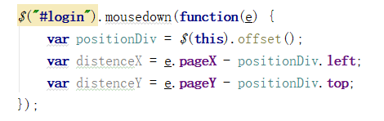
2、第二步,当鼠标移动时,要获取鼠标移动的坐标,通过鼠标移动的坐标减去鼠标按下坐标距离按下元素左边框的距离,就可以得到元素移动的距离,将移动的x轴坐标和y轴坐标设置给元素的css样式.
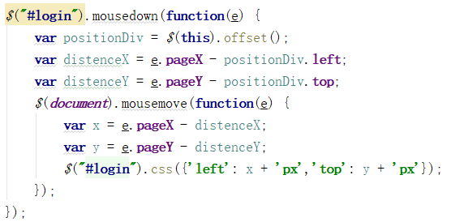
3、第三步,当鼠标抬起时,释放鼠标移动事件和鼠标抬起事件.
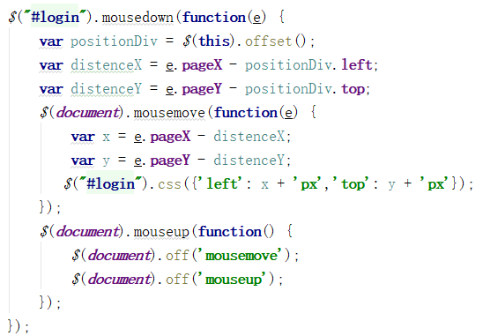
4、第四步,判断元素拖拽的位置,当元素拖拽的位置距离顶部的位置小于0时,设置top的值为0,当距离左边的距离小于0时,设置left的值为0,当距离左边的距离大于屏幕可视区域的宽度减去元素本身宽度之后的值时,设置left的值为屏幕可视区域的宽度减去元素本身宽度之后的值,top也是同样的道理.
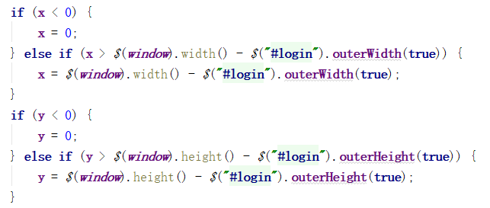
5、创建一个jquery.drag.js文件,在jquery.drag.js文件内将拖拽方法封装成插件,在这里我们需要将拖拽方法用函数封装起来,将要拖拽的元素设置为形参,通过调用拖拽插件方法来实现拖拽效果
